**Баллистическая модель движения электронов над потенциальным барьером.**

*Станислав Ордин (*[*stas_ordin@mail.ru*](mailto:stas_ordin@mail.ru)*)*

**Преамбула.**

Как уже не раз писал в своих статьях и комментариях (например, [комментарий к выступлению Жореса Алферова на пленарном заседании Государственной Думы](http://rusnor.org/forum/index.php?PAGE_NAME=message&FID=14&TID=578&MID=1876#message1876)), меня интересуют принципиальные моменты и в самом «теле» науки и в её деятельности – взаимодействии с окружающей средой. И так как принципиально новые моменты в море современных «научных» публикаций встречал всё реже и реже, я лично отказался от потери времени в виде одного рабочего дня в неделю, проводимого в молодости в [БАНе](http://www.rasl.ru/).

Но мой коллега и соавтор Андрей Иванович Шалых, даже перевалив за 80 лет, не изменил свои правила жизни и периодически, поработав в БАНе, с воодушевлением вручал мне очередную ссылку на свежую публикацию по вопросам, сопряженным с моими исследованиями. И каждый раз, после ознакомления со ссылками из области термоэлектричества, я видел одну и ту же ошибку, которую отразил в своей рецензии для «Review of Scientific Instruments» на манускрипт «Examining thermal transport through a frequency-domain representation of time-domain thermoreflectance data»

Author: Kimberlee Collins, Alex Maznev, John Cuffe, Keith Nelson, and Gang Chen [Manuscript #A142252]:

I.e. my assessment of this work, in principle, the positive. Work is performed, in general, at the modern high level, "but" without special claims for fundamental nature, and without the exit claims for a framework used in modern physics of representations.  
  
Noted "but", is defined not so much by the level of this work, how many level of the majority of modern scientific publications.

The used basic macroscopic representations fragmentary, are not fully considered in the analysis. In particular, in the interpretation used by authors of the manuscript communication of heat conductivity with thermoEMF is not considered:

1. S.V. Ordin, Thermoelectric Waves in Anisotropic Cristal of Higher Manganese Silicide, Proc. XV the Int. Conf. on Thermoelectrics, p.212-214, (ICT'95), St. - Petersburg, Russia, 1995.   
  
Besides, basic macroscopic representations in the majority of works are transferred on nano - scale without the bases, sufficient on that, and it is often simply wrong.  
Many my scientific publications earlier devoted to thermoelectric effects on micro and nano - level, for example were devoted to this problem:

2. Ordin S.V., Zjuzin A. Yu., Ivanov Yu. and Yamaguchi S., Nano-structured materials for thermoelectric devices, NATO Workshop "Advanced Materials and Technologies  
for Micro/Nano-Devices, Sensors and Actuators"   
June 29 - July 2, 2009, St Petersburg, Russia.

3. Ordin S.V., Zjuzin A. Yu., Ivanov Yu. and Yamaguchi S., Nano-structured materials for thermoelectric devices, ITC2010, Shanghai, China, July, 2010, 10 pp.  
4. S.V. Ordin, W.N. Wang, "Thermoelectric Effects on Micro and Nano Level.", J. Advances in Energy Research, Volume 9, 2011, 30 pp.   
  
To this problem it is devoted much and my popular scientific articles, for example:  
1. A nano or new mentality - <http://www.rusnor.org/pubs/articles/7556.htm>   
2. Thermodynamics and nano - <http://www.rusnor.org/pubs/articles/7565.htm>   
3. Size effects and NANO - <http://www.rusnor.org/pubs/articles/7724.htm>   
4. NANO and new Dimensional - <http://www.rusnor.org/pubs/articles/8751.htm>   
  
This "but", in my opinion, does not belittle in any way value and usefulness of this manuscript to which, I will repeat I give appreciation. Simply to both authors and edition I suggest not to be afraid to see things more widely. It concerns not only this magazine. I glanced, in connection with preparation of the review of the site MRS "Symposium BB: Nanoscale Heat Transport---From Fundamentals to Devices" and there the same, listed above by me.

Я уже и раньше отмечал, что принципиальная ошибка заключается в том, что ультрасовременные эксперименты с нано-образцами и прецизионные их расчёты строятся на базе макроскопических представлений. Этот вывод я сделал после анализа ряда базовых моделей, о чём неоднократно докладывал и на семинарах, и на конференциях. Но после ухода из жизни корифея термоэлектричества Лазаря Соломоновича Стильбанса, термоэлектрическое сообщество фактически лишилось головы и стало невосприимчиво ко всякого рода новым веяниям, затрагивающим базовые модели. Но эти базовые модели были и разработаны для макроскопики, и справедливы лишь для макроскопики. Чтобы выйти на уровень корректного описания термоэлектрических процессов на микро/нано-масштабах потребовался скрупулёзный перерасчёт базовых коэффициентов и закономерностей данного масштаба. Начало такого расчёта представлено в данной работе.

**Линейная фенология.**

Макроскопические процессы описываются в рамках линейной фенологии, связывающей термодинамические потоки  с обобщёнными термодинамическими силами  -градиентами потенциалов . Для электрического , температурного  и концентрационного  поля в канонической форме обобщенные силы имеют следующий вид:



При этом в общей фенологии описываются как прямые эффекты, типа электропроводность, теплопроводность и диффузия, являющиеся коэффициентами линейной связи потока с градиентом сопряжённого потенциала:  (), так и перекрёстные эффекты, являющиеся коэффициентами линейной связи потока с градиентами других потенциалов:  ().

Коэффициенты линейной связи  называются кинетическими коэффициентами и соответствуют коэффициентам трения различных солитонов: электронных, фононных, концентрационных и т. д. и т.п. Макроскопические термоэлектрические процессы, по определению перекрёстные, исторически описываются с помощью двух коэффициентов: Зеебека и Пельтье:  и , которые, как показал Онзагер – симметрийно вырождены.

В рамках квантово-механических представлений разработаны модели (содержащие много предположений), которые позволили рассчитать (весьма грубо) макроскопические кинетические коэффициенты. На масштабах меньше длины свободного пробега эти модели, естественно, в принципе, и теоретически не работают, и не описывают результаты экспериментов. В данной работе, оставаясь в рамках разработанных для макроскопических кристаллов кантово-механических моделей, были проведены расчёты, учитывающие баллистические эффекты, естественно, за рамками приближения времени релаксации, и получена общая связь потоков и потенциалов для прямых эффектов.

**Электропроводность.**

Для расчёта электропроводности электронов над симметричным прямоугольным потенциальным барьером, длина которого меньше длины свободного пробега электрона, используем закон дисперсии свободных электронов. Использованная прямоугольная форма барьера в дальнейшем, конечно, потребует уточнения, т.к. уже на микро-масштабе необходимо учитывать, что реальные барьеры, как показали расчёты на базе потенциалов атомов, далеки от идеального. Но прямоугольный барьер был использован во многих ранее проведённых расчётах и, поэтому, качественные отличия баллистического тока от диффузного он позволяет наглядно продемонстрировать. При приложении к барьеру тянущего электроны электрического поля справа, его правый край и дно электронной зоны опускаются на величину, равную разнице потенциалов на барьере (*рис.2.1а*).

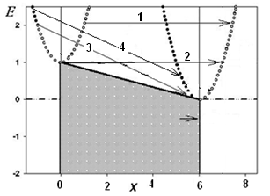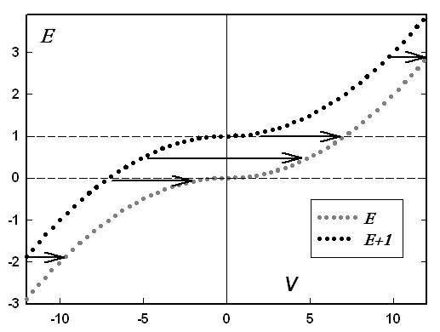

*Рис.2.1. Электронные переходы над барьером под действием электрического поля при рассмотрении в рамках: а - стандартного подхода, б – в рамках модифицированного, учитывающего полярность закона дисперсии, подхода.*

При этом, для расчётов потока электронов над барьером обычно используют формулу Ричардсона-Дешмана. Её квантово-механический расчёт основан на предположении выхода в область над барьером всех электронов имеющих положительную компоненту скорости в направлении границы барьера. При этом берётся интеграл от половины объёма электронной зоны, изображённой на границе барьера. В одномерном  и трёхмерном случаях  поток Ричардсона без учёта высоты барьера  равен

 , 

 , где 

А с учётом высоты барьера  поток Ричардсона равен

 , 

Полученный ричардсоновский ток насыщения , естественно, не зависит от приложенного электрического поля . Для получения зависимости тока от поля берут разницу токов насыщения Ричардсона с двух обкладок барьера с учётом высоты потенциального барьера:



Таким образом, получают линейную зависимость тока при напряжениях , что соответствует независящей от приложенного напряжения электропроводности:

  и 

При мысленном изначальном, в отсутствии электрического поля, эксперименте Ричардсона бессмысленно рассматривать электроны с отрицательными компонентами скорости относительно направления в сторону границы барьера. Но при изначальном учёте в рассмотрении электрического поля нет никаких разумных оснований их не учитывать. Более того, как будет показано ниже, для получения выражений для тока над барьером, работающих как при малых перепадах потенциала на нано- и микро-барьерах, так и при больших, это необходимо.

Воспользуемся методом, аналогичным расчёту поглощения при оптических переходах. Но, в отличии от обычно рассматриваемого в оптических переходах изотропного воздействия света, для кинетических явлений на микро/нано уровне требуется учесть полярность (относительно внешнего электрического поля) кинетической энергии электронов . Тогда законы дисперсии электронов на границах барьеров трансформируются как показано на *рис.* *2.1б*, а электронные переходы как для положительных скоростей, так и для отрицательных скоростей отображаются горизонтальными линиями. При этом, как показано на рисунке, из модифицированного закона сохранения энергии:

  

следует, что изменение (приращение) скорости электронов сильно зависит от их начальной скорости . Их конечную скорость над барьером  получим, решив уравнение для модифицированного закона сохранения энергии:

, где .

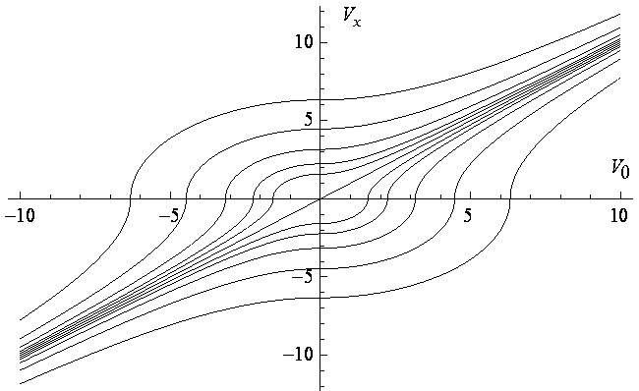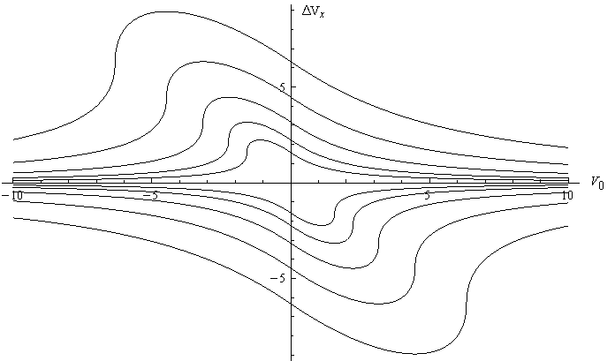

*Рис.3. Зависимости конечной скорости электронов  (а) и её приращения  (б) от их начальной тепловой скорости . Разность потенциалов меняется в 2 раза.*

Так как при нулевой разнице потенциалов интеграл по всем начальным скоростям (на *рис.3а* – прямая линия) равен нулю, то общее выражение для суммарного тока электронов можно получить, проинтегрировав приращения скорости (*рис.3б*).

С учетом больцмановского распределения электронов по энергиям для одномерного случая



Получим , где

Зависимость полученного полного баллистического потока от приведённого напряжения на барьере показана на *рис.4*. Как видно из рисунка, этот поток существенно нелинейный при малых напряжениях и превышает ричардсоновский.



*Рис.4. Зависимости разностного ричардсоновского потока (нижняя кривая) и полного потока (верхняя кривая) в приведённых к потоку Ричардсона единицах от приведённой разности потенциалов на барьере.*

Качественно данное превышение суммарного микроскопического тока над ричардсоновским (полученным с использованием как принято при макроскопическом подходе средних значений) связано с тем, что при  основной вклад даёт слой низкоэнергетических электронов, который имеет и максимальную концентрацию, и максимальное приращение скорости, а при  - то, что насыщения тока не происходит.



*Рис.5. Зависимость отношения суммарного тока к току Ричардсона от эффективного напряжения на барьере.*

Отношение полученных потоков в двойном логарифмическом масштабе (*рис.5*) демонстрирует, что при  имеется минимум и неограниченное возрастание этого отношения при напряжениях больше/меньше .

Полученное отношение микроскопического тока и ричардсоновского сохраняется и для 3х-мерного случая,



Проведя интегрирование, получим аналитическое выражение для зависимости тока от приложенного напряжения (*рис.10*), которое является обобщённой и исправленной формулой для разностного тока Ричардсона:



где:





 - hypergeometric function,  - Meijer Gamma function, - modified Bessel function.

При равенстве температур электродов, учитывая изменение вероятности перехода электронов за счет их ускорения можно получить более строгое выражение .



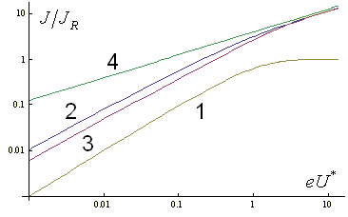

*Рис.10. Зависимость тока симметричного барьера от напряжения при равенстве температур на границах барьера: 1 - разностный ток Ричардсона без учета динамической добавки, 2 – с учетом динамической добавки, 3 – с учетом изменения вероятности перехода , 4 – корневая зависимость.*

**Обобщение на прямые эффекты.**

Как известно, диффузность макроскопических кинетических коэффициентов проявляется в их взаимозависимости. В частности, существует соотношение Эйнштейна, устанавливающее связь между подвижностью носителей тока  и коэффициентом их диффузии :  и дающее взаимно-однозначную связь между независящими от электрического поля электропроводностью и электронной теплопроводность.

Полученное выражение для микроскопического баллистического тока даёт нелинейную, но взаимно-однозначную связь тока и градиента электрического потенциала. Полученное выражение позволяет получить общую прямую связь между любыми градиентами потенциала и соответствующими ему термодинамическими потоками, если градиент электрического потенциала на границах барьера  заменить в выражении 

на градиенты других потенциалов, а поток взять соответствующий выбранному потенциалу. Для качественного понимания потока концентрации электронов эта замена не вызывает трудностей, т.к. он собственно и получен   , а больцмановское распределение концентрации носителей наглядно демонстрирует разницу концентраций на границах барьеров при приложении электрического поля на всех уровнях энергии. Но разница концентраций на границах барьера при всех уровнях энергии может быть создана и за счёт разницы температуры на этих границах, и аналогично ричардсоновской формуле от напряжения на барьере

можно получить ричардсоноскую линейную зависимость от перепада температуры, которой соответствует полученная нелинейная зависимость .

Справедливость данного соотношения для малых перепадов температуры качественно также прозрачна.

Но в практическом плане проще воспользоваться известным алгоритмом для разностного тока Ричардсона, заменив его на обобщённую формулу Ричардсона.

**Перекрёстные баллистические эффекты.**

Полученная обобщённая формула Ричардсона позволяет рассчитать, в первом приближении, локальные термо-ЭДС, возникающие на симметричном барьере. Для этого достаточно решить уравнение





Мощности имеющегося в моём распоряжении компьютера оказалось не достаточно для аналитического решения этого уравнения и для одномерного случая. Попытки же численного решения этого уравнения при задании пробных параметров выявили дребезг величины при прохождении нуля по траектории .

Возможные причины этого дребезга – строгость полученного аналитического выражения для тока или строгость вычисления его значений при прохождении нуля – разделить не получилось по той же причине: недостаточная мощность компьютера.